**Laporan Analisa Kecepatan Server SIPAS**

(Sistem Informasi Pengelolaan Arsip Surat)

**Rumah Sakit RK. Charitas Palembang**

Malang, Agustus 2019

**Tim Developer SIPAS**

**Summary**

Laporan ini memuat

1. Latar Belakang
2. Hasil Analisa Server
3. Kecepatan akses data saat ini
4. Topologi jaringan saat ini
5. Kondisi Ideal
6. Rekomendasi Tindakan
7. Penyesuaian topologi jaringan
8. Tidak menggunakan queue pada jaringan internal

**Latar Belakang**

Sehubungan dengan beberapa laporan kelambatan akses data pada aplikasi SIPAS di server RK Charitas, tim developer SIPAS melakukan beberapa analisa terkait kecepatan dan topologi jaringan pada server. Laporan ini diharapkan dapat menjadi media pengambil keputusan terkait penanganan kelambatan akses yang terjadi di aplikasi SIPAS RK Charitas.

**Hasil Analisa Server**

Sesuai dengan analisa oleh tim developer terdapat 2 kategori analisa yang dihasilkan:

1. **Kecepatan akses data saat ini**

Analisa kecepatan dilakukan dengan cara melihat kecepatan data ketika download file dengan ukuran besar dari server SIPAS ke perangkat pengguna/user SIPAS. Analisa ini menggunakan PC atau komputer yang digunakan oleh salah satu user SIPAS pada RK Charitas Ibu Rosa Haryati dengan url http://10.1.9.17.

Berikut merupakan hasil screenshot percobaan download file sebesar **437 MB** dari server SIPAS ke PC Ibu Rosa. Kecepatan download yang dihasilkan hanya sebesar **19.4 KB** setiap 1 detik (**minimal**) dan **66.7 KB** setiap 1 detik (**maksimal**).

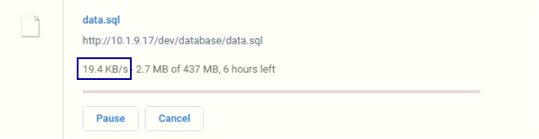

Gambar 1. Kecepatan minimal download file

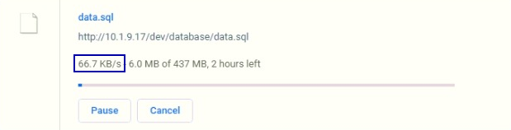

Gambar 2. Kecepatan maksimal download file

1. **Topologi jaringan saat ini**

Topologi jaringan komputer adalah metode atau cara yang digunakan agar dapat menghubungkan satu komputer dengan komputer lainnya. Berikut merupakan gambar topologi jaringan pada server SIPAS di RK Charitas saat ini.

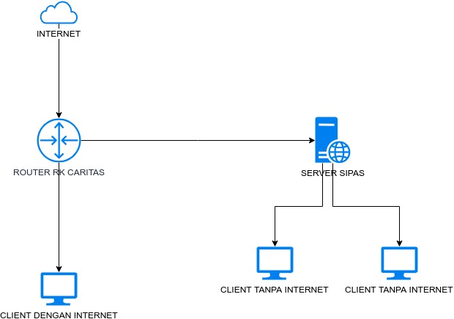

Gambar 3. Topologi jaringan di server Charitas

Penjelasan :

Pada gambar terdapat 2 tipe client yang dapat mengakses server SIPAS. Client yang dimaksud disini adalah perangkat komputer yang digunakan oleh user. Dua tipe tersebut adalah client yang mengakses SIPAS dengan akses internet dan client yang mengakses SIPAS tanpa akses internet.

Kasus kelambatan akses data SIPAS terjadi pada client yang mengakses SIPAS dengan internet (contoh user Ibu Rosa Haryati yang mengakses SIPAS dengan alamat http://10.1.9.17).

**Kondisi Ideal**

Kondisi jaringan yang ideal adalah dengan menggunakan jaringan tersentral pada router agar dapat dengan mudah membagi, memanajemen dan mengidentifikasi masalah jaringan.

Standart kecepatan akses data via intranet adalah:

* + - wireless perangkat biasa : 512KB - 1 MB
    - wireless perangkat bagus : 1MB - 2 MB
    - kabel nongigabit : 9MB - 12MB
    - kabel gigabit : 300MB - 900MB

Yang dimaksud dengan perangkat bagus pada kecepatan via wireless yaitu perangkat wireless yang mendukung frekuensi 2,4 GHz dan 5 GHz, Max Speed lebih dari 300 Mbps.

Sebagai contoh, pada kantor tim developer di PT. Sekawan Media Informatika menggunakan wireless perangkat biasa dan kabel gigabit. Berikut merupakan hasil analisa kecepatan download data pada jaringan intranet di PT. Sekawan Media Informatika.

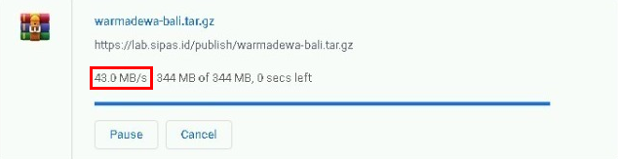

Gambar 4. Kecepatan download di server Sekawan Media via kabel

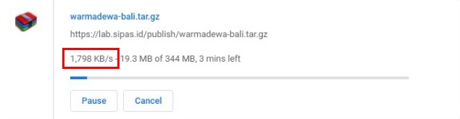

Gambar 5. Kecepatan download di server Sekawan Media via wireless

**Rekomendasi Tindakan**

Berikut beberapa saran tindakan untuk meningkatkan kecepatan akses aplikasi SIPAS di server RK Charitas.

1. **Penyesuaian topologi jaringan**

Rekomendasi tindakan yang disarankan oleh tim developer SIPAS adalah dengan menghubungkan server SIPAS dan aplikasi internal Charitas yang lain ke router yang terhubung dengan internet. Dengan jaringan yang tersentral pada router, tim dapat dengan mudah mengidentifikasi masalah pada jaringan termasuk dengan membagi dan memanajeman jaringan. Pembagian akses internet untuk user pengguna aplikasi juga dapat dilakukan pada router.

Dengan kondisi topologi yang ideal ini (jaringan tersentral) dapat meningkatkan kestabilan kecepatan akses aplikasi.

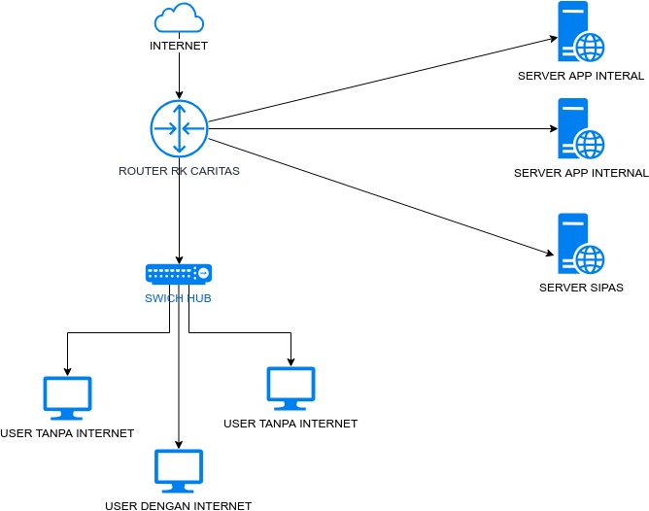

Gambar 4. Topologi jaringan yang direkomendasikan

1. **Tidak menggunakan Queue pada jaringan internal**

Pada perangkat router terdapat aplikasi ‘Queue’ untuk membagi/membatasi bandwith jaringan. Penggunaan queue yang tidak tepat dapat membatasi speed jaringan internal yang harus nya tidak memiliki batas.

Berikut adalah contoh screenshot jika aplikasi queue di router dan terdapat pembatasan bandwith (hasil screenshot diambil dari aplikasi Queue di perangkat router dengan merk Mikrotik).

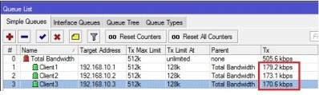

Gambar 5. Pembatasan bandwith dengan Queue

- End of document -